NARAVOSLOVJE 6 DELOVNO GRADIVO
Dragi učenci!
Ta teden vaše učenje poteka na domu. Veva, da pridno izpolnjujete vaše dolžnosti, rešujete naloge, ki vam jih pošiljajo učitelji. Poleg vseh teh obveznosti poskrbite za zadostno mero gibanja (sami – brez prijatelja!), skrbite za redno prezračevanje vaših prostorov, kdaj pa kdaj presenetite starše s pripravo zajtrka, ali pa sami od sebe opravite kakšno hišno opravilo.
Prosiva, da vsa navodila preberete in delo opravite, v primeru kakršnokoli vprašanja in nejasnosti, se obrnite na naju.
Želiva vam vse lepo, ostanite zdravi in kmalu se vidimo.
Učiteljici Ksenija in Natalija

KORENINA
1. Zapiši osnovne naloge korenin.

2. Črko pojma zapiši v krogec ob ustrezni ilustraciji.
A – OPRIJEMALNE KORENINE B – OPORNE KORENINE C – SESALNE KORENINE
D – ŠOPASTE KORENINE
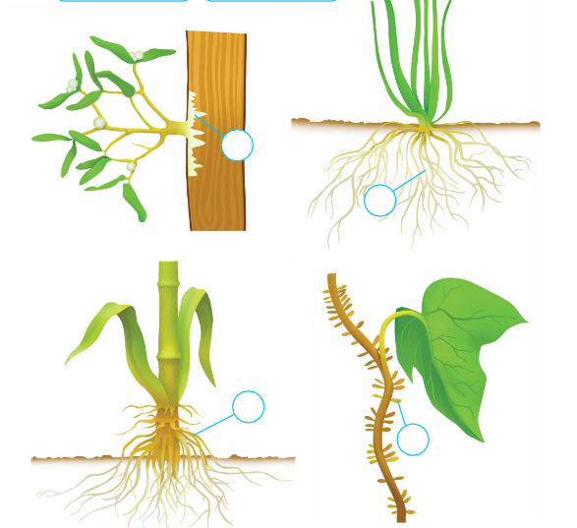
3. Dopolni s pojmi, ki so navedeni spodaj. En pojem je preveč. Prečrtaj ga!
tla, laskov, sistem, čepica, glavne, organ, vršičku, cevi
Korenina je podzemni rastlinski _____________________. Korenine rastejo navpično v____________. Iz _________________ korenine izraščajo stranske korenine, ki skupaj gradijo razvejan koreninski _____________. Celice korenin se najhitreje delijo na koreninskem __________________. Tega ščiti koreninska _________________. Mlada korenina srka vodo s pomočjo koreninskih _______________.

STEBLO
Steblo je nadzemni rastlinski organ. Po njem priteka iz korenin po rastlini navzgor v liste voda z raztopljenimi mineralnimi snovmi, organske snovi, ki nastajajo v listih pa odtekajo v vse dele rastline.
1. Dopolni razpredelnico. Opiši glavno nalogo posameznega stebla s posebnimi nalogami.
Steblo s posebnimi nalogami | Rastlina, pri kateri se razvije | naloga
Korenika

Stebelni trni

Pritlike

Stebelne vitice

Stebelni gomolj

2. Črko pojma zapiši k ustrezni ilustraciji.
A- STEBELNI TRN B- PRITLIKA C – STEBELNI KROŽEC D – STEBELNI GOMOLJ
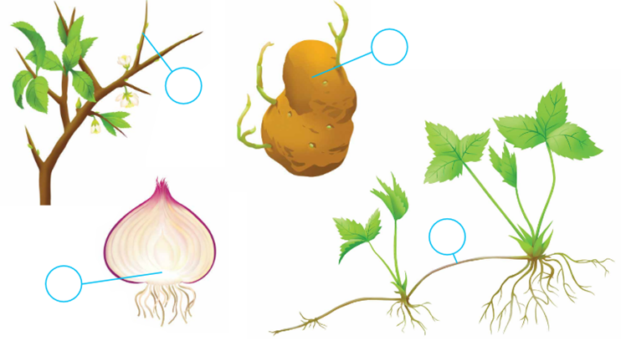
Naravo ločimo na živo in neživo naravo. Dejavnike nežive narave, ki vplivajo na življenje organizmov imenujemo neživi dejavniki okolja. To so temperatura, voda v tleh, padavine, sončna svetloba, veter, vlažnost zraka, kamninska podlaga, Zemljina privlačnost, gostota snovi, zračni tlak in podobno.
S pomočjo učbenika (117 -120) ,svojega predhodnega znanja, predvidevanja razmisli iz izpolni naslednjo razpredelnico. V razpredelnico vpiši kako so se živali/rastline prilagodile določenemu neživemu dejavniku okolja. Naštej čim več prilagoditev.
Dejavnik okolja | Prilagoditve organizmov
Pomanjkanje vode v okolju
Življenje v vodi
Zelo nizke temperature
Zelo visoke temperature

Razmisli in odgovori:
1. Ali je privlačnost na Soncu večja ali manjša kot na Zemlji? Pojasni.

2. Led plava na vodi. Kaj ti to pove o gostoti vode ali ledu?

3. Zakaj piha veter?

4. Primerjaj med seboj bukev in veverico, ki živita v istem okolju. Razmisli, ali so vsi dejavniki okolja enako pomembni za oba organizma. Kateri so pomembnejši za bukev in kateri za veverico?

